NAUKA RYMOWANKI
Powtórz z dzieckiem trzy razy rymowankę.
Pokaż (imię dziecka), gdzie masz oko,
gdzie masz ucho, a gdzie nos,
gdzie masz rękę, gdzie masz nogę,
gdzie na głowie rośnie włos.
Daj mi rękę,
tupnij nogą,
kiwnij głową: tak i nie.
Klaśnij w ręce.
Hop do góry!
Razem pobawimy się.

RÓŻNICOWANIE DŹWIĘKÓW
Możemy wykorzystać w tej zabawie przedmioty np. pokrywkę od garnka, blachę do pieczenia ciasta, drewniany tłuczek, (…) lub instrumenty np. cymbałki, ksylofon, pianino, gitarę, skrzypce, (…). Dziecko odgaduje prezentowany dźwięk. Jaki dźwięk słyszysz?
Przed rozpoczęciem zabawy prezentujemy w/w dźwięki i wyjaśniamy pojęcia: głośny – cichy, długi – krótki, (…)
Czy to był dźwięk głośny – czy dźwięk cichy?
Czy było dużo dźwięków – czy mało dźwięków?
Czy słyszysz dźwięk długi – czy dźwięk krótki?
Czy to był dźwięk wysoki („cienki”) – czy dźwięk niski („gruby”)?

LOKALIZACJA DŹWIĘKU
Zabawa: „Szukamy dźwięku”.
Prosimy dziecko o wyjście z pomieszczenia, chowamy np. nakręcony budzik, minutnik bądź grający telefon. Zadaniem dziecka jest znalezienie przedmiotu. Zabawę powtarzamy kilka razy, chowając przedmiot w innym miejscu.

UWAŻNE SŁUCHANIE
Zabawa: „Ile dźwięków słyszysz?”.
Policz uderzenia w bębenek lub stuknięcia o blat stołu. Dziecko zamyka oczy i liczy dźwięki wystukiwane przez mamę, tatę.
ĆWICZENIE PAMIĘCI SŁUCHOWEJ
Wybierz wraz z dzieckiem 5 przedmiotów z najbliższego otoczenia np. książeczka, lalka, klocek, maskotka, skarpetka itp. Zadaniem dziecka jest ułożenie przedmiotów według słownej instrukcji rodzica. Np. Ułóż: lalka, skarpetka, książka…. Dziecko układa przedmioty dopiero po zakończonym przez rodzica poleceniu.
Jeśli dziecko nie radzi sobie z pięcioma przedmiotami, zmniejszamy ich ilość. Jeśli nie ma problemów z ułożeniem pięciu przedmiotów, dokładamy przedmioty.

OPOWIADANIE
Przeczytaj opowiadanie z dzieckiem. Rodzic czyta tekst a dziecko obrazki. Przed przeczytaniem opowiadania wskaż dziecku i przeczytaj obrazki obok opowiadania.

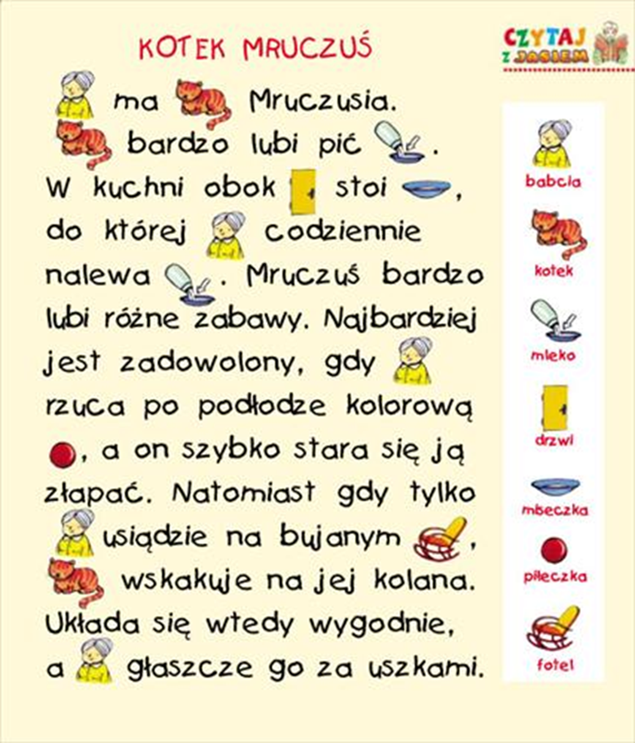

ZAGADKI OBRAZKOWE
Przeczytaj zagadki dziecku.
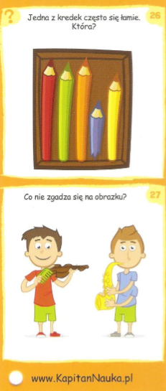
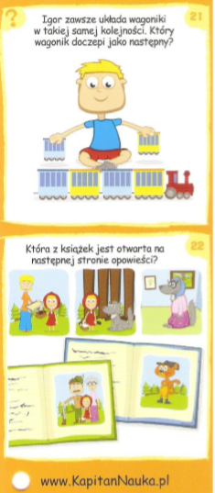

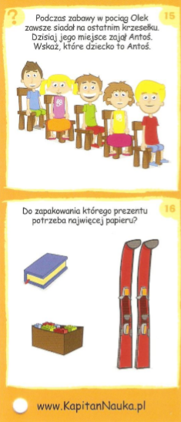
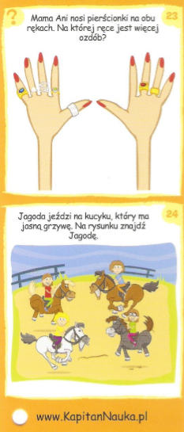

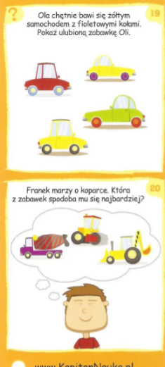
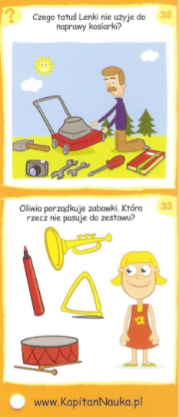

Drogi Rodzicu, jeśli masz możliwość drukowania - wydrukuj kartę pracy.
Dziecko koloruje poszczególne zwierzęta, liczy je i wpisuje liczbę w odpowiednie okienko (lub stawia odpowiednią liczbę kropek).
